РОССИЙСКАЯ ФЕДЕРАЦИЯ
ГОСУДАРСТВЕННОЕ БЮДЖЕТНОЕ УЧРЕЖДЕНИЕ ЗДРАВООХРАНЕНИЯ

СТАРОПОЛТАВСКАЯ ЦЕНТРАЛЬНАЯ РАЙОННАЯ БОЛЬНИЦА

ПРИКАЗ
« 03 » июля 2018 г. № 230-ОД

Старая Полтавка

«Об организации посещения палат отделения анестезиологии и реанимации ГБУЗ «Старополтавская ЦРБ» близкими родственниками пациентов»

Во исполнении приказа комитета здравоохранения Волгоградской области № 1896 от 27.06.2018г. «Об организации посещения отделения реанимации и интенсивной терапии близкими родственниками пациентов».

ПРИКАЗЫВАЮ

- Организовать доступ посетителей в палаты отделения анестезиологии и реанимации ГБУЗ «Старополтавская ЦРБ» в соответствии с приложением 1 к настоящему приказу.

- Утвердить правила посещения родственниками пациентов в палате отделения анестезиологии и реанимации ГБУЗ «Старополтавская ЦРБ» в соответствии приложением 2 к настоящему приказу.

- Утвердить памятку для посетителей родственников больного, находящегося в палате отделения анестезиологии и реанимации ГБУЗ «Старополтавская ЦРБ» в соответствии приложением 3 к настоящему приказу.

- Назначить заведующего отделением анестезиологии и реанимации Жукова Ю.Ю. ответственным за организацию доступа родственников в палату отделения анестезиологии и реанимации ГБУЗ «Старополтавская ЦРБ».

- Информировать родственников о правилах посещения пациентов в палате отделения анестезиологии реанимации ГБУЗ «Старополтавская ЦРБ» путем размещения информационно-методического материала на стендах перед входом в палату реанимации и интенсивной терапии, приемном покое, на официальном сайте.

- Контроль за исполнением настоящего приказа возложить на заместителя главного врача по лечебной работе Лукьянову Е.В.

Главный врач С.А.Шевченко

Исп. Лукьянова Е.В.
Рассылка: приказы по ОД

ПРИЛОЖЕНИЕ 1
к приказу ГБУЗ «Старополтавская ЦРБ»
от 03.07.2018 г. № 230-ОД

Алгоритм организации доступа посетителей в палату отделения анестезиологии и реанимации ГБУЗ «Старополтавская ЦРБ»

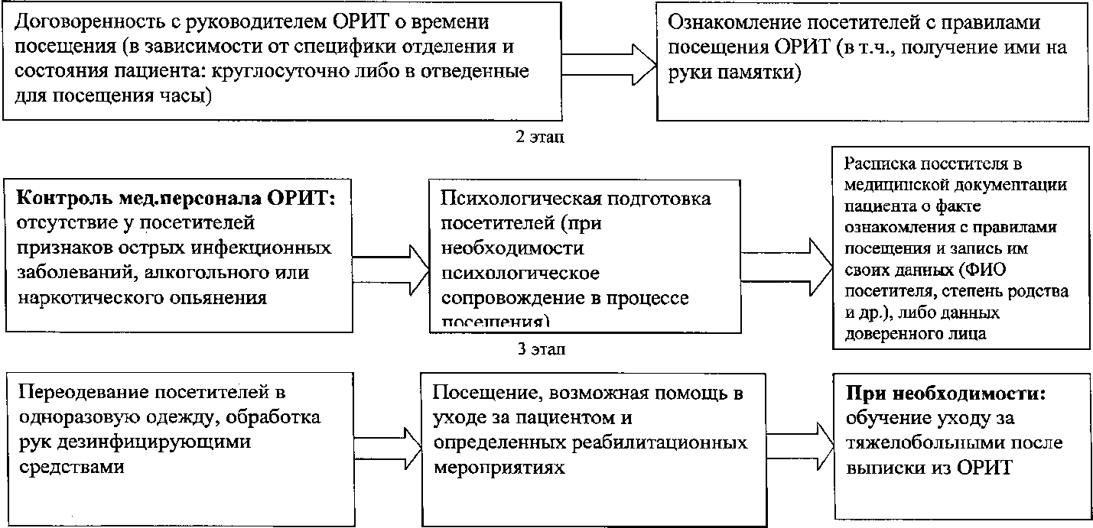

ПРИЛОЖЕНИЕ 2
к приказу ГБУЗ «Старополтавская ЦРБ»
от 03.07.2018 г. № 230-ОД

Правила посещения родственниками пациентов в палате отделения анестезиологии и реанимации ГБУЗ «Старополтавская ЦРБ»

Посещения родственниками пациентов палаты реанимации и интенсивной терапии разрешается при выполнении следующих условий:
- Родственники не должны иметь признаков острых инфекционных заболеваний (повышенной температуры, проявлений респираторной инфекции, диареи). Медицинские справки об отсутствии заболеваний не требуются.
- Перед посещением медицинскому персоналу необходимо провести с родственниками краткую беседу для разъяснения необходимости сообщить врачу о наличии у них каких-либо инфекционных заболеваний, психологически подготовить к тому, что посетитель увидит в палате.
- Перед посещением палаты посетитель должен снять верхнюю одежду, надеть бахилы, халат, маску, шапочку, тщательно вымыть руки. Мобильный телефон и другие электронные устройства должны быть выключены.
- Посетители в состоянии алкогольного (наркотического) опьянения в палату не допускаются.
- Посетитель обязуется соблюдать тишину, не затруднять оказание медицинской помощи другим пациентам, выполнять указания медицинского персонала, не прикасаться к медицинским приборам.
- Не разрешается посещать пациентов детям в возрасте до 14 лет.
- Одновременно разрешается находиться в палате не более, чем двум посетителям.
- Посещения родственников не разрешаются во время проведения в палате инвазивных манипуляций (интубация трахеи, катетеризация сосудов, перевязки и т.п.), проведения сердечно-легочной реанимации.
- Родственники могут оказывать помощь медицинскому персоналу в уходе за пациентом и поддержании чистоты в палате только по личному желанию и после подробного инструктажа.
- В соответствии с Федеральным законом № 323 ФЗ, медицинскому персоналу следует обеспечить защиту прав всех пациентов, находящихся в палате реанимации и интенсивной терапии(защита персональной информации, соблюдение охранительного режима, оказание своевременной помощи).

ПРИЛОЖЕНИЕ 3
к приказу ГБУЗ «Старополтавская ЦРБ»
от 03.07.2018 г. № 230-ОД

Памятка для родственников больного, находящегося в палате отделения анестезиологии и реанимации ГБУЗ «Старополтавская ЦРБ»

Уважаемый посетитель!
Ваш родственник находится в нашем отделении в тяжелом состоянии, мы оказываем ему всю необходимую помощь. Перед посещением родственника просим Вас внимательно ознакомиться с этой памяткой. Все требования, которые мы предъявляем к посетителям нашего отделения, продиктованы исключительно заботой о безопасности и комфорте пациентов, находящихся в отделении.
- Ваш родственник болен, его организм сейчас особенно восприимчив к инфекции. Поэтому если у Вас имеются какие-либо признаки заразных заболеваний (насморк, кашель, боль в горле, недомогание, повышение температуры, сыпь, кишечные расстройства) не заходите в отделение - это крайне опасно для Вашего родственника и других пациентов в отделении. Сообщите медицинскому персоналу о наличии у Вас каких-либо заболеваний для решения вопроса о том, не представляют ли они угрозу для Вашего родственника.
- Перед посещением ОРИТ надо снять верхнюю одежду, надеть бахилы, халат, маску, шапочку, тщательно вымыть руки.
- В ОРИТ не допускаются посетители, находящиеся в алкогольном (наркотическом) опьянении.
- В палате ОРИТ могут находится одновременно не более 2-х родственников, дети до 14 лет к посещению в ОРИТ не допускаются.
- В отделении следует соблюдать тишину, не брать с собой мобильных и электронных устройств (или выключить их), не прикасаться к приборам и медицинскому оборудованию, общаться с Вашим родственником тихо, не нарушать охранительный режим отделения, не подходить и не разговаривать с другими пациентами ОРИТ, неукоснительно выполнять указания медицинского персонала, не затруднять оказание медицинской помощи другим больным.
- Вам следует покинуть ОРИТ в случае необходимости проведения в палате инвазивных манипуляций. Вас об этом попросят медицинские работники.
- Посетители, не являющиеся прямыми родственниками пациента, допускаются в ОРИТ только в сопровождении близкого родственника (отца, матери, жены, мужа, взрослых детей).

С памяткой ознакомился. Обязуюсь выполнять указанные в ней требования.

Ф.И.О. ____________________________________Подпись________________

Степень родства с пациентом (подчеркнуть) отец мать сын дочь муж жена
иное ___________________________________________________________
Дата «______»___________________ 2018г.

